Ćwiczenie №1 (2 godz.) Wariant e

Cel pracy:
Zapoznanie się ze sposobami konstruowania bazy danych oraz jej obiektów w środowisku Microsoft Access.

Zadania wykonywane przed przystąpieniem do pracy:
- Zapoznać się ze sposobami tworzenia baz danych w środowisku Microsoft Access.
- Zapoznać się ze sposobami tworzenia tabel bazy danych w środowisku Microsoft Access oraz za pomocą instrukcji SQL
- Zapoznać się ze sposobami tworzenia oraz modyfikowania atrybutów tabel w środowisku Microsoft Access oraz za pomocą instrukcji SQL
- Zapoznać się ze sposobami połączenia tabel w środowisku Microsoft Acces
- Zapoznać się ze sposobami wstawiania danych w środowisku Microsoft Acces
- Zapoznać się z sposobami tworzenia QUERY - zapytań do bazy danych w środowisku Microsoft Acces

Opis bazy danych.
Schemat bazy danych jest pokazany na poniższym rysunku. Przykładowa baza agencji rozrywkowej składa się z 6 tabel. Przechowuje ona dane o klientach, agentach, zespołach artystycznych i ich składach oraz o kontraktach zawieranych pomiędzy powyższymi podmiotami.
Tabela Customer zawiera informacje o klientach (imię, nazwisko, adres, miasto, stan, kod, telefon), natomiast tabela Agent zawiera informacje o agentach firmy (imię, nazwisko, adres, miasto, stan, kod, pensja i stawka prowizji). Obie tabele połączone są z tabelą Engagement relacją jeden do wielu co charakteryzuje się występowaniem kluczy obcych (podrzędnych) połączonych z kluczami głównymi tabel Customer i Agent. Połączenia te realizują pola Cust_Id i Agent_Id. Oznacza to, że zarówno klient jak i agent mogą uczestniczyć w wielu kontraktach, natomiast każdy kontrakt ma tylko jednego klienta i agenta.
Pozostałe tabele dotyczą zespołów estradowych oraz ich składu personalnego. Tabela Entertainer
opisuje nazwę zespołu, rodzaj muzyki, adres, miasto, kod oraz datę założenia. Tabela ta połączona jest relacją wiele do wielu z tabelą Member, która opisuje członków zespołów (imie, nazwisko, płeć). Połączenie to zrealizowane jest za pomocą tabeli pośredniej Entertainer _Member. W tabeli tej kluczem głównych są trzy pola, natomiast Ent_Id i Mem_Id są kluczami obcymi (podrzędnymi). Zastosowanie tabeli pośredniej jest niezbędne w celu zrealizowania powyższej relacji.
Tabela Entertainer połączona jest także relacją jeden do wielu z tabelą Engagement. Połączenia tabel realizuje klucz obcy Ent_Id w tabeli Engagement którego wartości są wartościami klucza pierwotnego tabeli Entertainer.

Schemat bazy danych
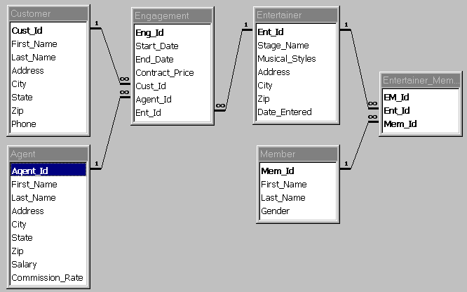

Opisy tabel oraz ich atrybutów
Atrybuty tabeli Customer
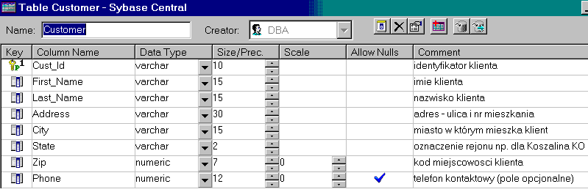

Dane tabeli Customer
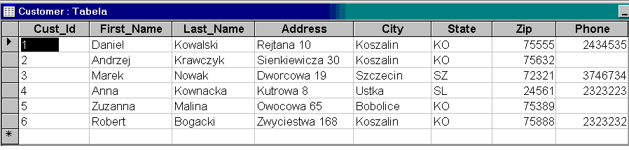

Atrybuty tabeli Agent
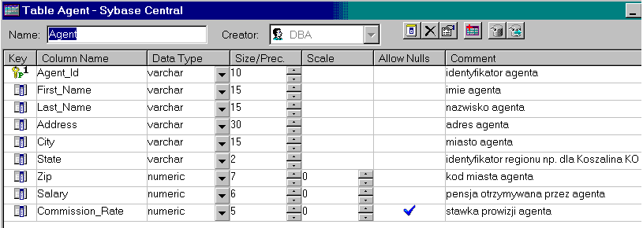

Dane tabeli Agent
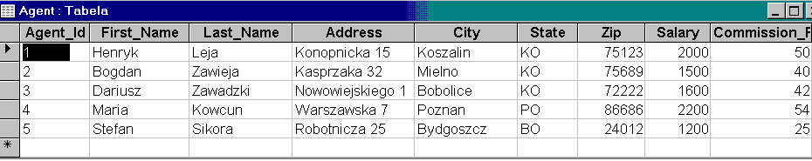

Atrybuty tabeli Entertainer
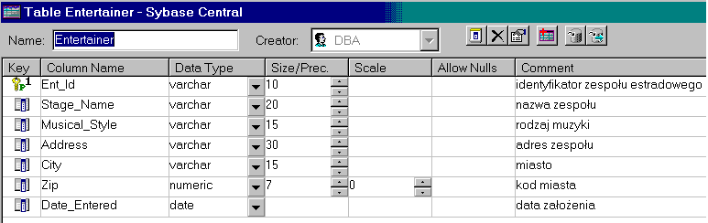

Dane tabeli Entertainer
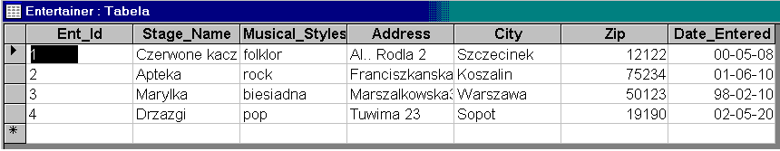

Atrybuty tabeli Engagement
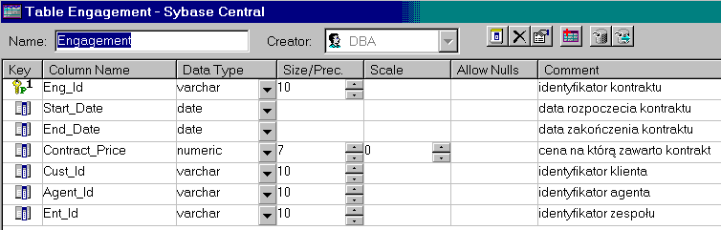

Dane tabeli Engagement
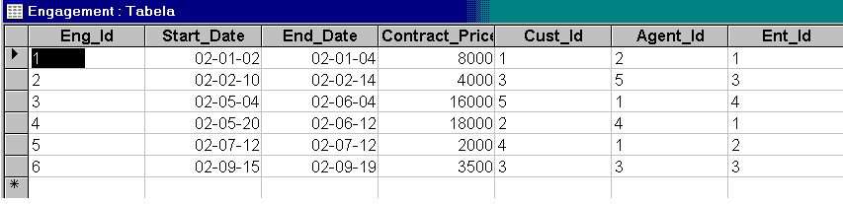

Atrybuty tabeli Member
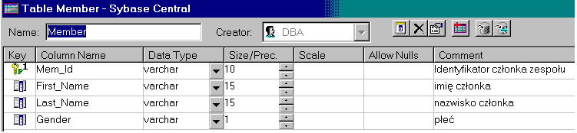

Dane tabeli Member
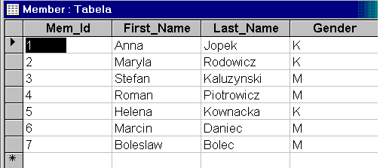

Atrybuty tabeli Entertainer_Member
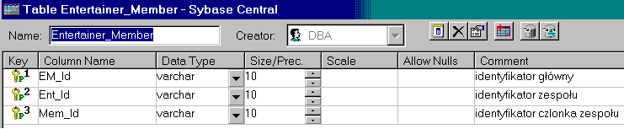

Dane tabeli Entertainer_Member
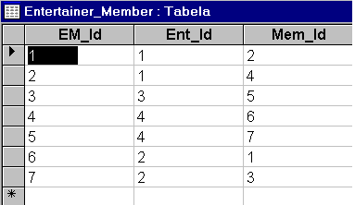

Kolejność wykonania ćwiczenia
- Tworzenie bazy danych.
Stworzyć pustą bazę danych w środowisku Microsoft Access.
- Stworzenie obiektów (tabel) bazy danych .
Zgodnie ze schematem bazy danych, stworzyć wszystkie tabele za pomocą trybów Microsoft Access lub instrukcji SQL CREATE.
- Stworzenie i modyfikowanie atrybutów tabel bazy danych .
Zgodnie z zadaniem, stworzyć atrybuty tabel za pomocą trybów Microsoft Access lub instrukcji SQL CREATE , ALTER TABLE.
- Definiowanie ograniczeń : klucz pierwotny, klucz obcy, typ danych, NULL/NOT NULL
Ograniczenia zdefiniować za pomocą trybów Microsoft Access lub instrukcji SQL CREATE, ALTER TABLE.
- Tworzenie połączenia pomiędzy tabelami.
Zgodnie ze schematem bazy danych, stworzyć połączenie pomiędzy tabelami za pomocą trybów Microsoft Access lub instrukcji SQL.
- Wstawianie rekordów do bazy danych.
Wstawić 8-10 rekordów do bazy danych za pomocą:
- Bezpośredniego wstawiania w tabelę
- Instrukcji SQL INSERT
- Formularzy Microsoft Access
- Konstruowanie QUERY - zapytań.
Uruchomić bazę danych otrzymaną od wykładowcy. Baza ma ten sam schemat, atrybuty tabel oraz jest wypełniona danymi. Stworzyć QUERY- zapytania w Microsoft Access zgodnie z przedstawionymi poniżej zadaniami

Zadania do konstruowania QUERY - zapytań.
1. Skonstruować zapytanie wyświetlające nazwiska, imiona i adresy agentów, których pensja jest większa od 1500 zł
2. Skonstruować zapytanie wyświetlające nazwiska, imiona i adresy agentów, których stawka prowizji wynosi od 30 do 50 zł.
3. Skonstruować zapytanie wyświetlające nazwiska, imiona, pensję oraz stawkę prowizji agentów, których pensja jest większa od 1600 zł, a stawka prowizji mniejsza od 60 zł.
4. Skonstruować zapytanie wyświetlające nazwiska, imiona i adresy klientów którzy mają numer telefonu.
5. Skonstruować zapytanie wyświetlające nazwiska, imiona i adresy klientów którzy nie mają numeru telefonu.
6. Skonstruować zapytanie zwracające listę numerów klientów, imion i nich nazwisk, których nazwiska rozpoczynają się na literę K. Wynik posortować według nazwiska malejąco.
7. Skonstruować zapytanie zwracające listę numerów, imion i nazwisk członków zespołów estradowych, w nazwiskach których na drugiej pozycji znajduje się litera ‘o’. Wyniki posortować według nazwiska rosnąco.
8. Skonstruować zapytanie zwracające listę numerów, imion i nazwisk agentów, których nazwiska nie zaczynają się na litery ‘A’ oraz ‘L’. Wyniki posortować według nazwiska malejąco.
9. Skonstruować zapytanie zwracające listę numerów, imion i nazwisk agentów pochodzących z Koszalina i mających pensję większą lub równą 2000 zł.
10. Skonstruować zapytanie zwracające listę numerów klientów, ich nazwiska oraz imiona łącznie z numerami ich kontraktów. Spis musi być posortowany według nazwisk klientów.
11. Skonstruować zapytanie zwracające listę numerów agentów, ich nazwiska oraz imiona łącznie z numerami ich kontraktów których wartość jest większa od 4000 zł. Lista musi być posortowana według nazwisk agentów.
12. Skonstruować zapytanie zwracające listę członków zespołu o nazwie „Apteka”.

